МУНИЦИПАЛЬНОЕ БЮДЖЕТНОЕ УЧРЕЖДЕНИЕ
ДОПОЛНИТЕЛЬНОГО ОБРАЗОВАНИЯ
СТАНЦИЯ ЮНЫХ НАТУРАЛИСТОВ
Г.ВЯЗЬМЫ СМОЛЕНСКОЙ ОБЛАСТИ

«САМЫЕ БОЛЬШИЕ ЖИВОТНЫЕ В МИРЕ ИСТОРИИ»
Методическое пособие.

Автор-составитель: Наврозашвили Елена Владимировна,
педагог дополнительного образования

г. Вязьма
Смоленская область
2019 год
Самые большие животные в мире истории.
Были времена, когда царями природы были существа значительно крупнее нас — настоящие доисторические гиганты! И одно из них все еще живет на Земле, представляете?
Амфицелия
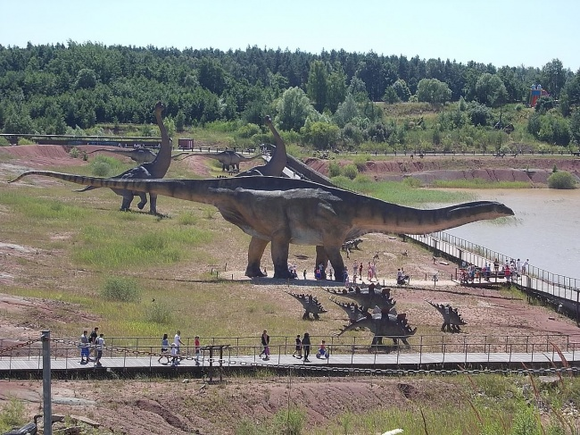
Амфицелия — самое большое животное из когда-либо существовавших на Земле. Эти травоядные динозавры жили 145–161 млн лет назад. Один позвонок амфицелии равнялся 2,5 метра.
Титанобоа
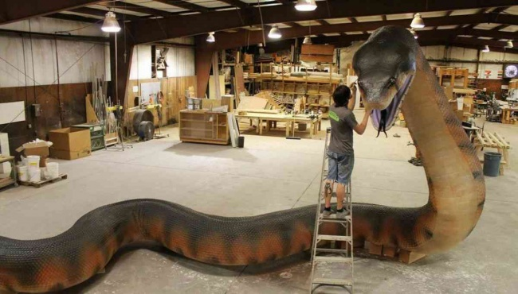
Титанобоа — близкий родственник удава. Но гораздо, гораздо больше. Титанобоа жили 58–61 млн лет назад и достигали 13 метров в длину. Современный сетчатый питон может вырасти максимум до 7,5 метра.
Мегалодон
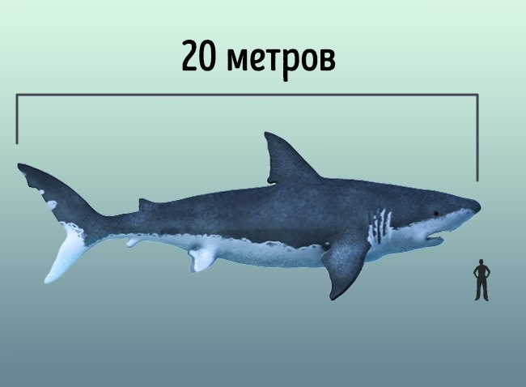
Мегалодоны были сверххищниками, жившими 3–28 млн лет назад. Один только зуб мегалодона с трудом умещается в руках взрослого человека. Его длина могла достигать 20 метров, а вес доходил до 47 тонн. Сила укуса мегалодона была равна 10 тоннам!
Аргентавис
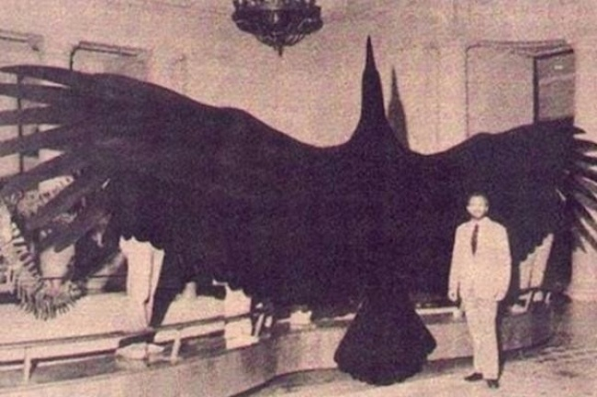
Аргентавис жил 5–8 млн лет назад. Это одна из самых больших птиц за всю историю Земли. Размах его крыльев достигал почти 7 метров, а питался он грызунами.
Большерогий олень
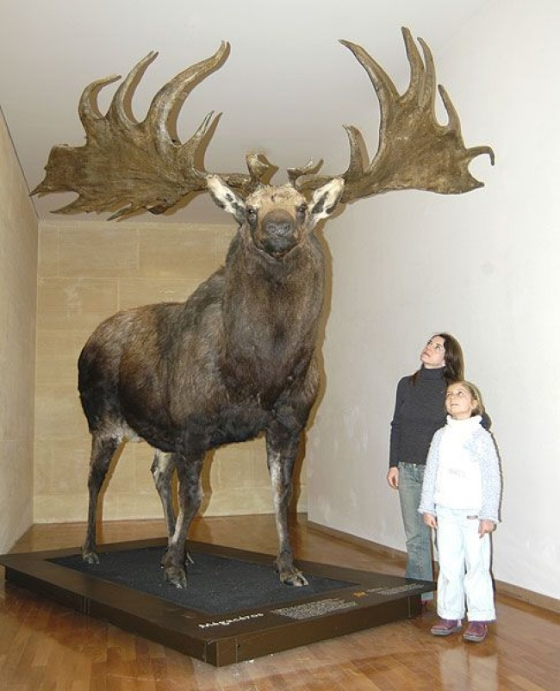
Большерогие (ирландские) олени появились пару миллионов лет назад. Когда леса стали наступать на открытые пространства, большерогие олени вымерли — со своими огромными (больше 5 метров в размахе) рогами они просто не могли передвигаться среди густых ветвей.
Гигантский короткомордый медведь
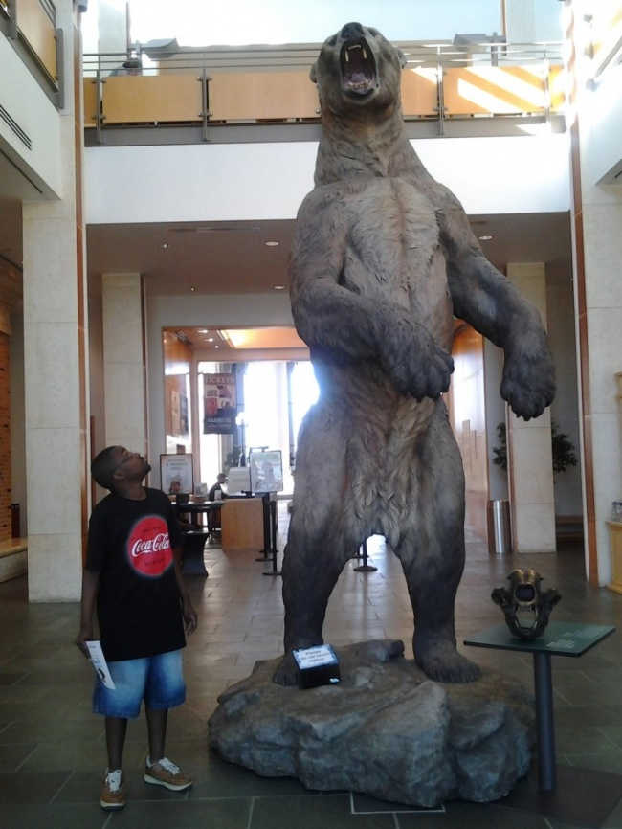
Гигантский короткомордый медведь (медведь-бульдог), выпрямившись, достигал высоты 3,5–4,5 метра и обладал невероятно мощными челюстями. Он был одним из самых крупных хищных млекопитающих, которые обитали на Земле в ледниковый период. Самцы были значительно крупнее самок и могли достигать веса в 1,5 тонны. 14 тыс. лет назад медведи-бульдоги вымерли.

Гигантопитек
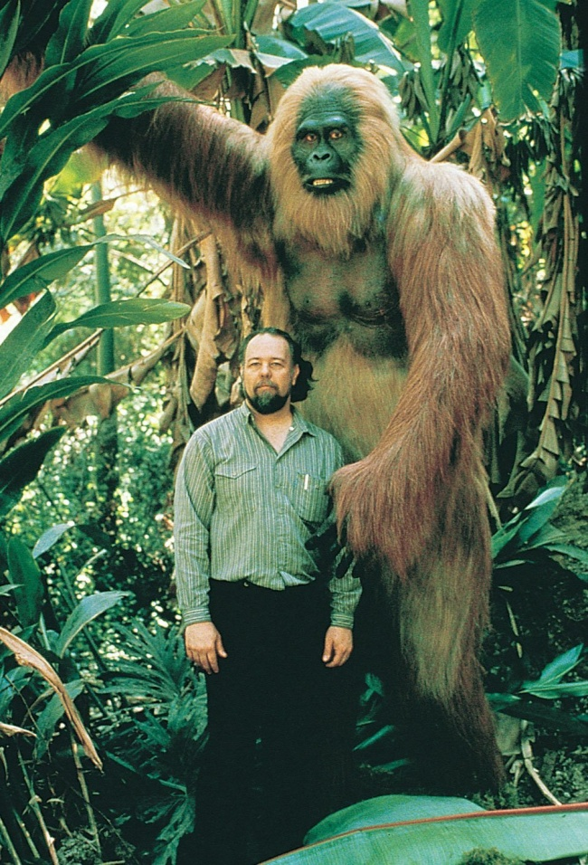
Гигантопитеки — самые крупные человекообразные обезьяны всех времен. Они жили около 1 млн лет назад. По редким останкам однозначные выводы сделать сложно, но ученые считают, что гигантопитеки были ростом 3–4 метра, весили 300–550 кг и питались в основном бамбуком.

Парацератерий
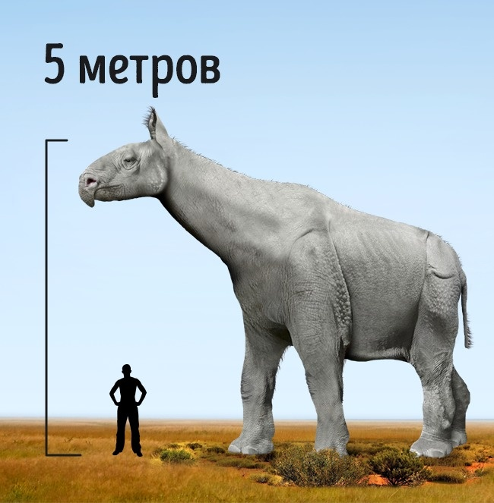
Парацератерии (индрикотерии) жили 20–30 млн лет назад. Они родственники современных носорогов, но рогов у них не было. Парацератерий — одно из самых больших сухопутных млекопитающих, которые когда-либо существовали. Они достигали 5 метров в высоту и весили до 20 тонн. Несмотря на внушительный вид, они не были хищниками и питались листьями и ветвями деревьев.
Кетцалькоатль
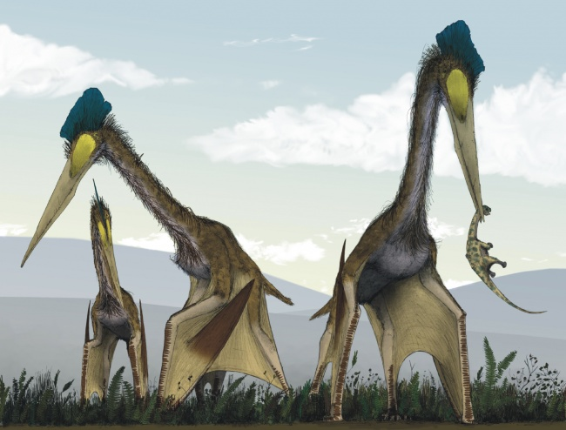
Кетцалькоатль жил 66–68 млн лет назад. Это самый крупный птерозавр и самое большое летающее животное за всю историю планеты. Размах крыльев кетцалькоатля оценивается в 12–15 метров, а питался он падалью и мелкими позвоночными.
Синий кит
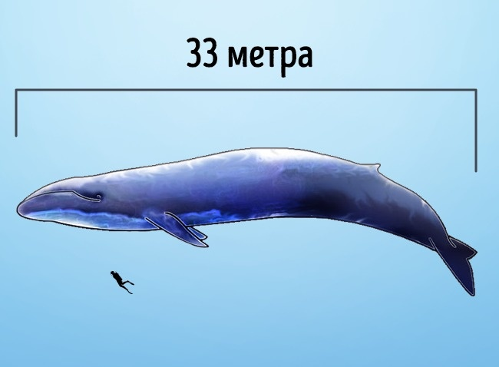
Синий кит (иногда его называют голубой кит, или блювал) — самое большое животное из ныне живущих и одно из самых больших за всю историю планеты. Его длина достигает 33 метров, а масса — 150 тонн. Он питается планктоном и иногда мелкой рыбой. К 60-м годам XX века синих китов почти истребили, их осталось всего 5 000. Сейчас синих китов не больше 10 000 и встреча с ними — большая редкость.
Ракоскорпион
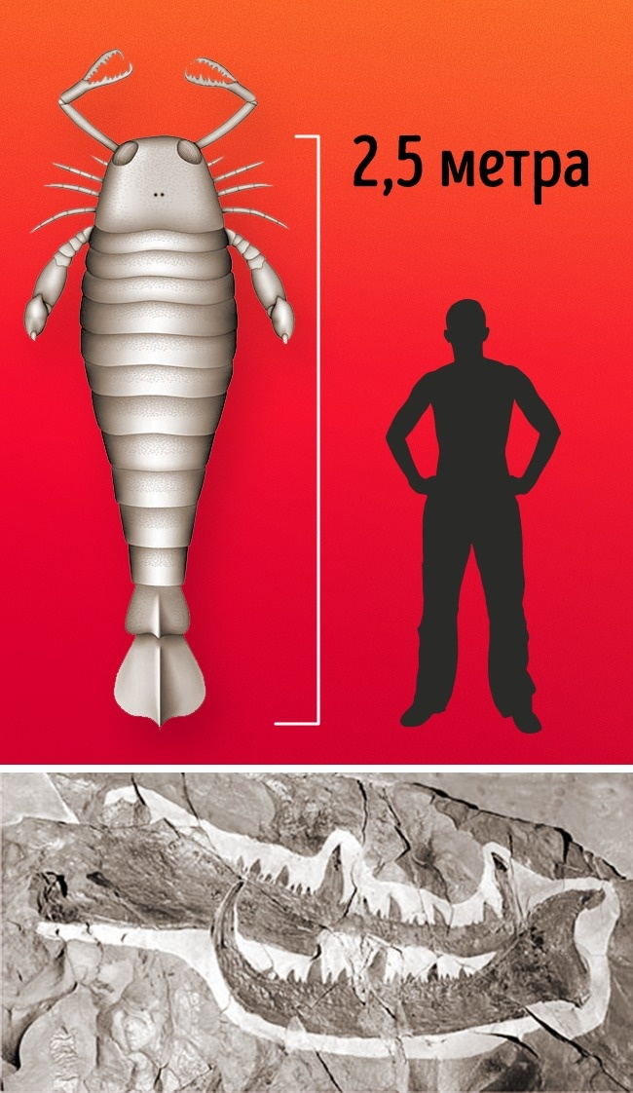
Ракоскорпион — крупнейшее известное членистоногое. Они могли вырастать до 2,5 метров, а существовали 248–510 млн лет назад.
Истоники:
https://www.adme.ru/zhizn-zhivotnye/10-samyh-bolshih-zhivotnyh-kotorye-kogda-libo-zhili-1450015/
https://pressa.tv/interesnoe/60544-samye-gigantskie-zhivotnye-kogda-libo-zhivshie-na-zemle-15-foto.html
https://bugaga.ru/interesting/1146746160-top-25-potryasayuschih-vymershih-zhivotnyh.html

